1、 登录审批接口 2

2、 待办流程接口 2

3、 已办流程接口 2

4、 我的流程接口 2

5、 发起流程接口 2

1. 登录审批接口

移动审批的登录在集成到微平台中，只需要根据微平台提供的用户账号进行单点登录。

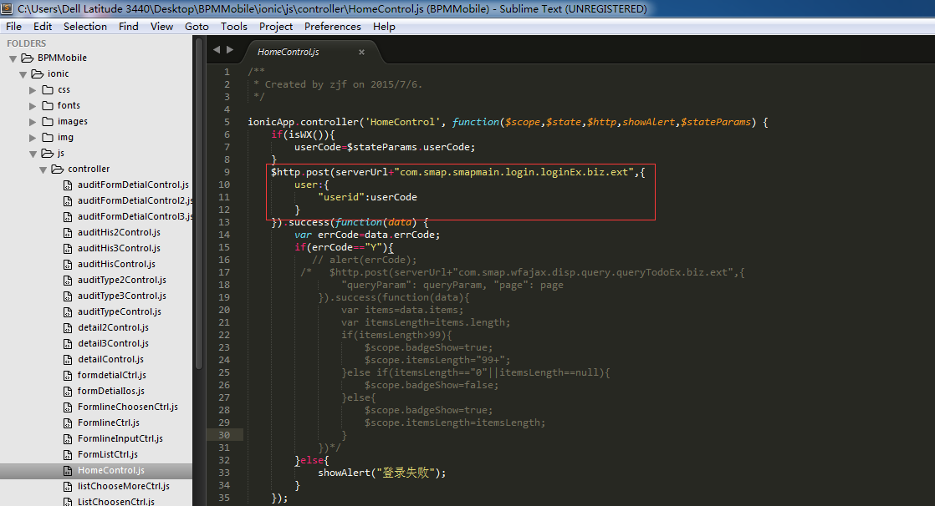

1. 待办流程接口
   1. 待办列表

根据用户账号获取需要审批的流程或者被驳回的流程

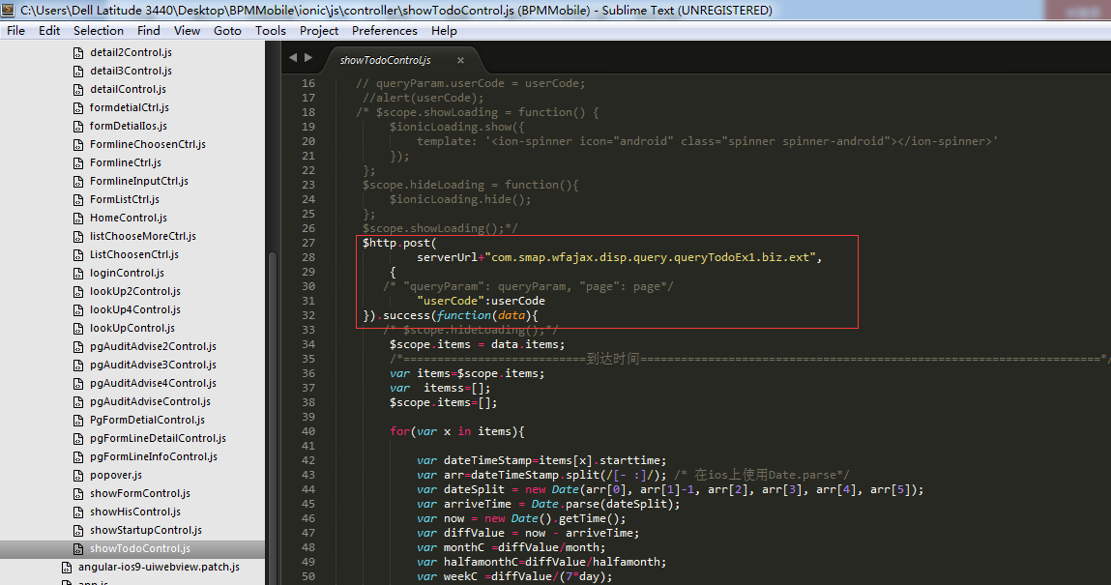

* 1. 表单信息概览

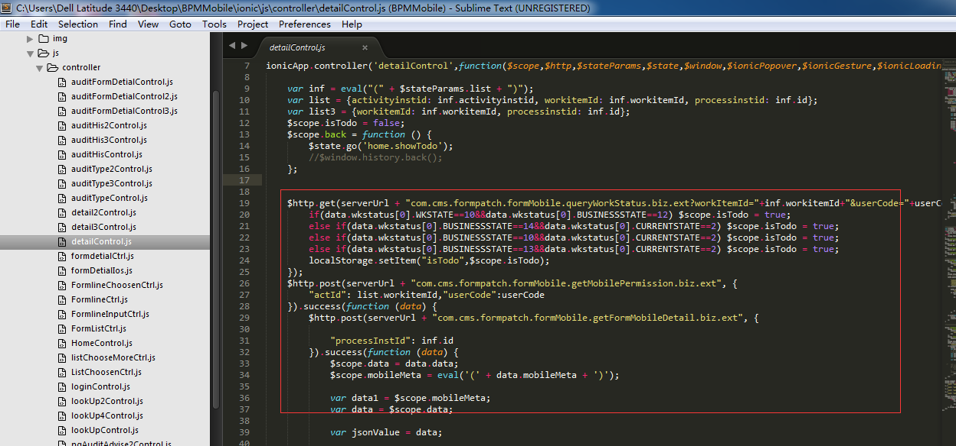

* 1. 审批记录

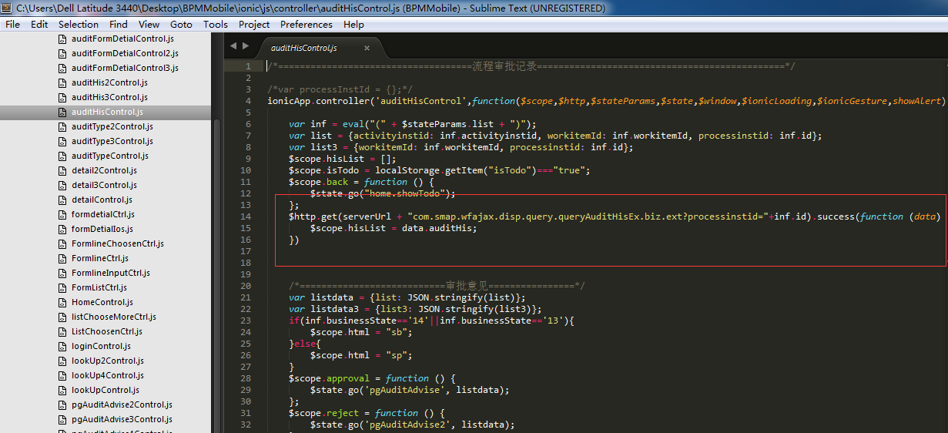

* 1. 流程状态信息

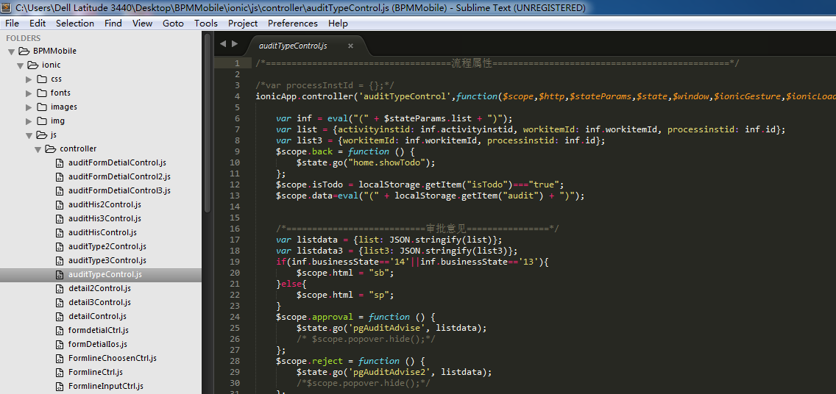

* 1. 表单详细信息

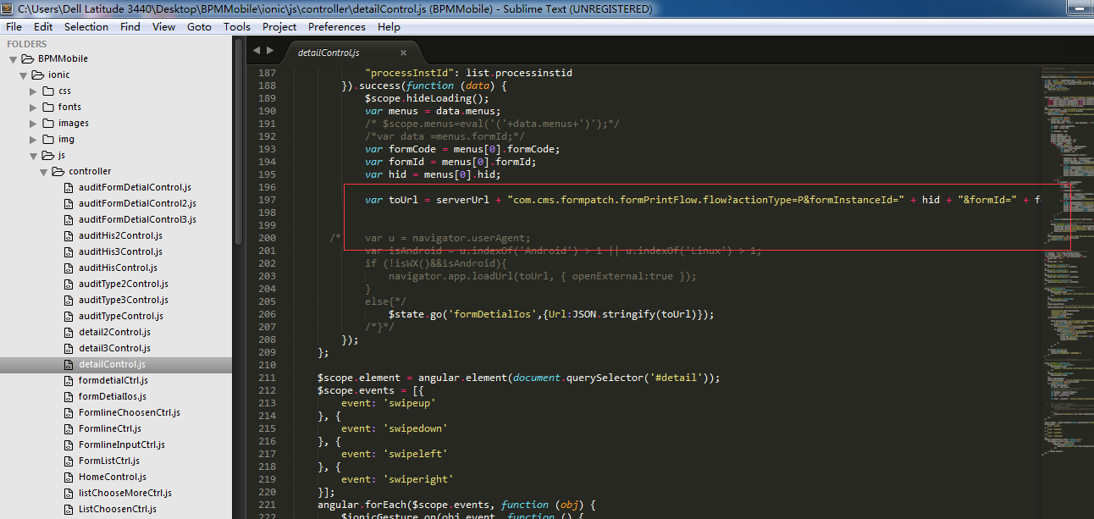

* 1. 流程被驳回重新提交

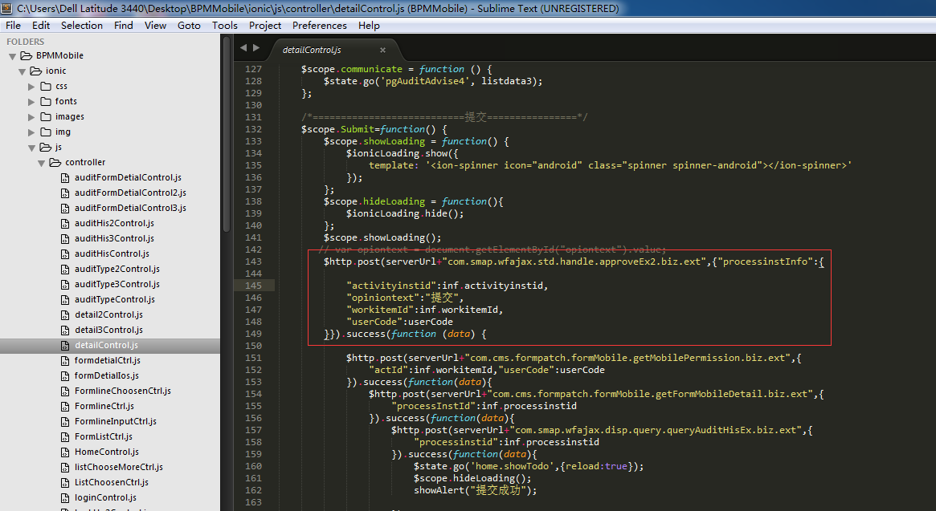

* 1. 流程审批

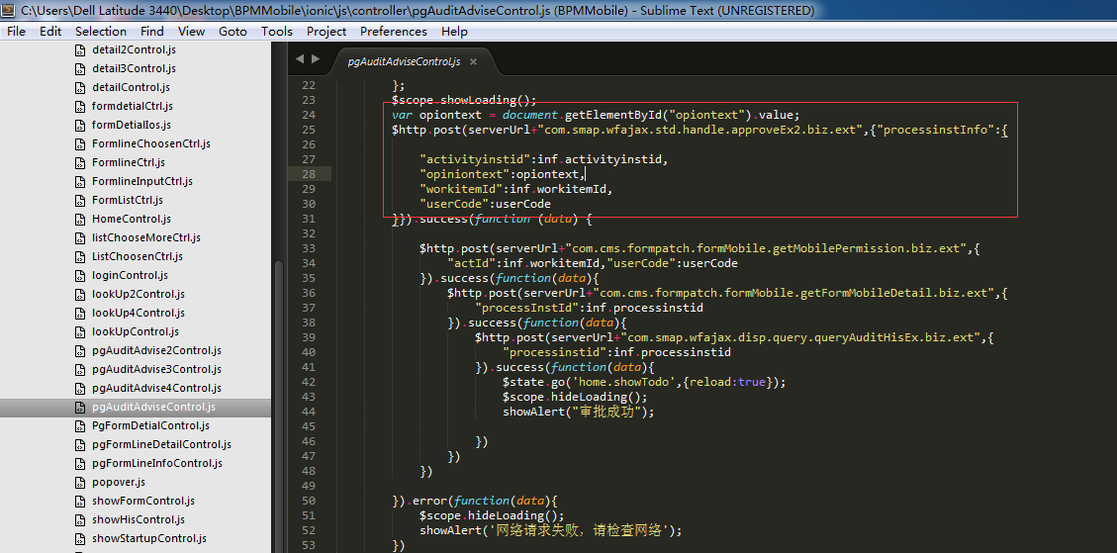

* 1. 流程驳回

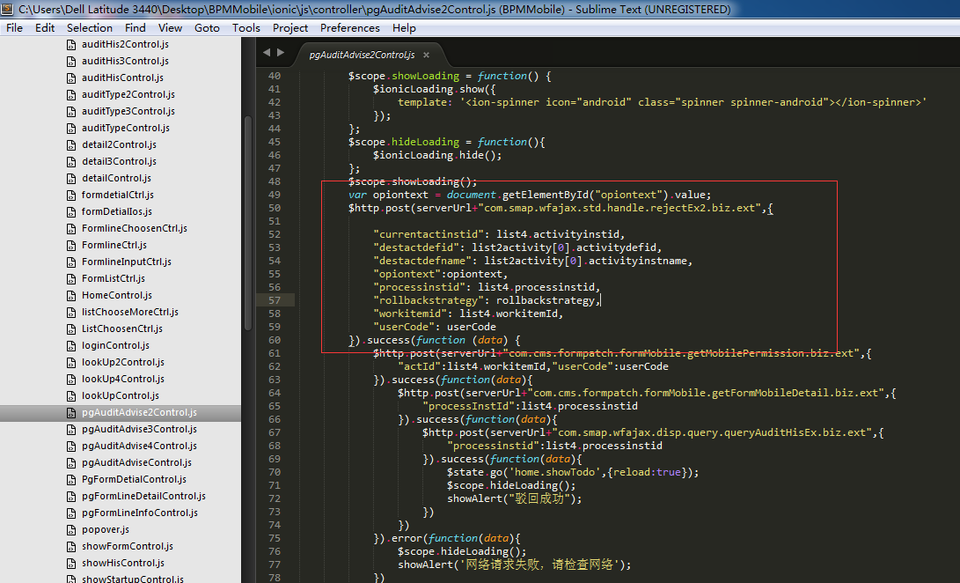

* 1. 流程驳回可驳回节点

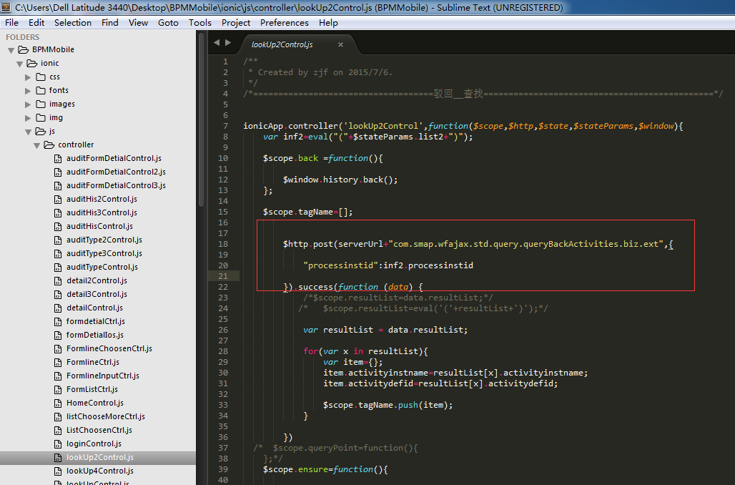

* 1. 流程转办

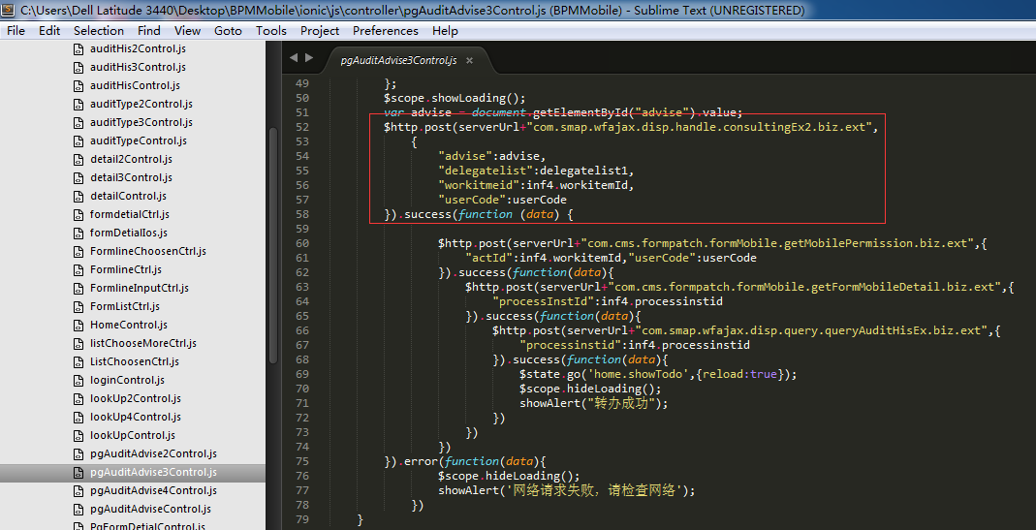

* 1. 流程沟通

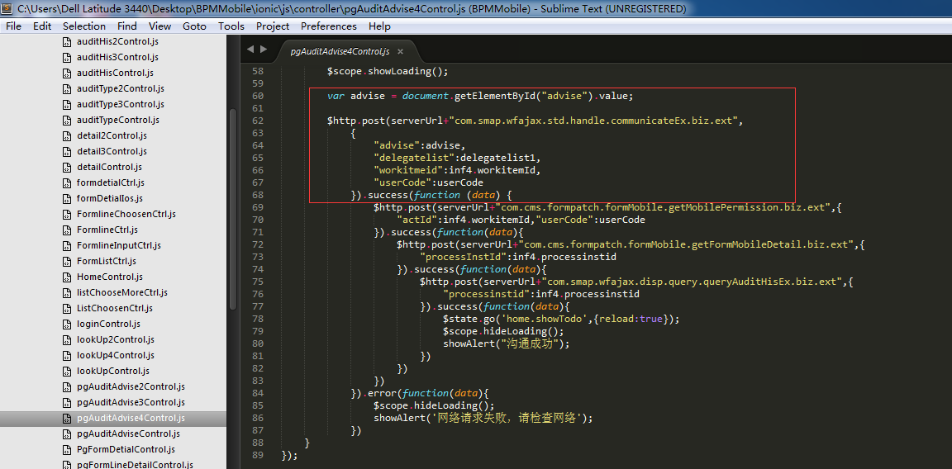

* 1. 转办、沟通选人

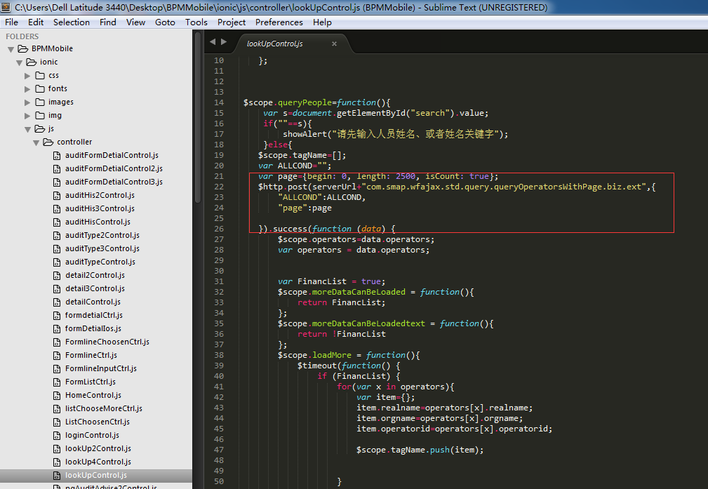

1. 已办流程接口

根据用户账号获取已审批的流程

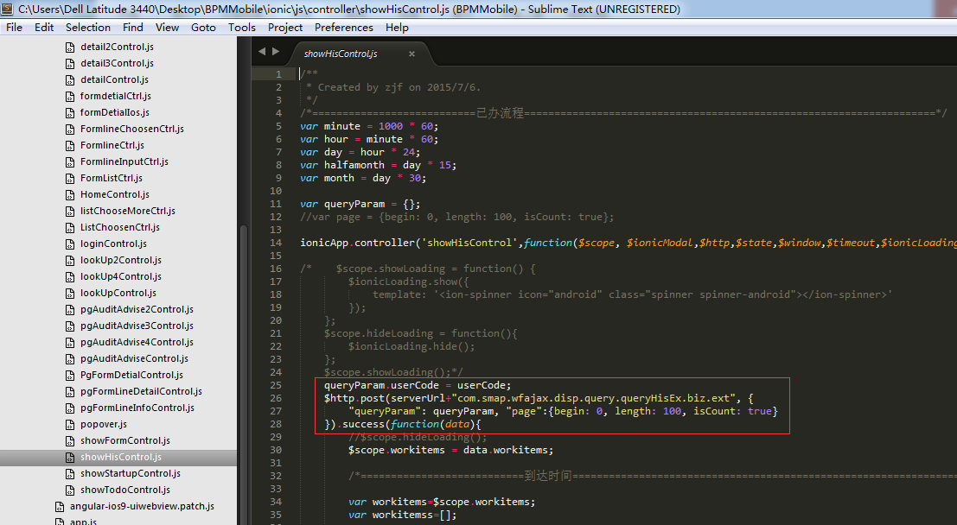

1. 我的流程接口

根据用户账号获取已提交的流程

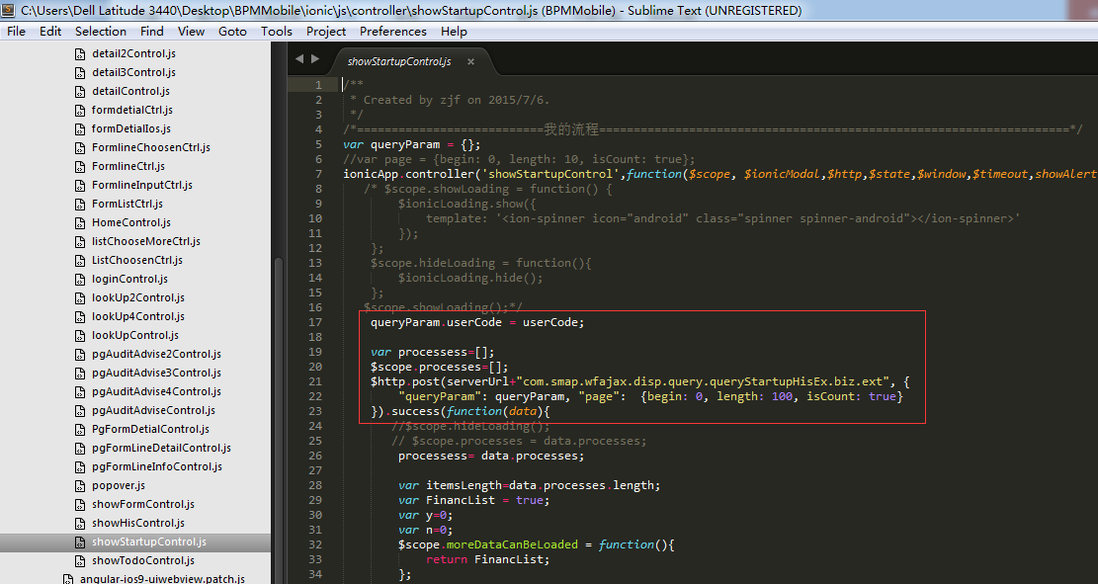

1. 发起流程接口

根据用户账号获取有权限在移动端发起申请的流程

* 1. 可发起流程的表单清单

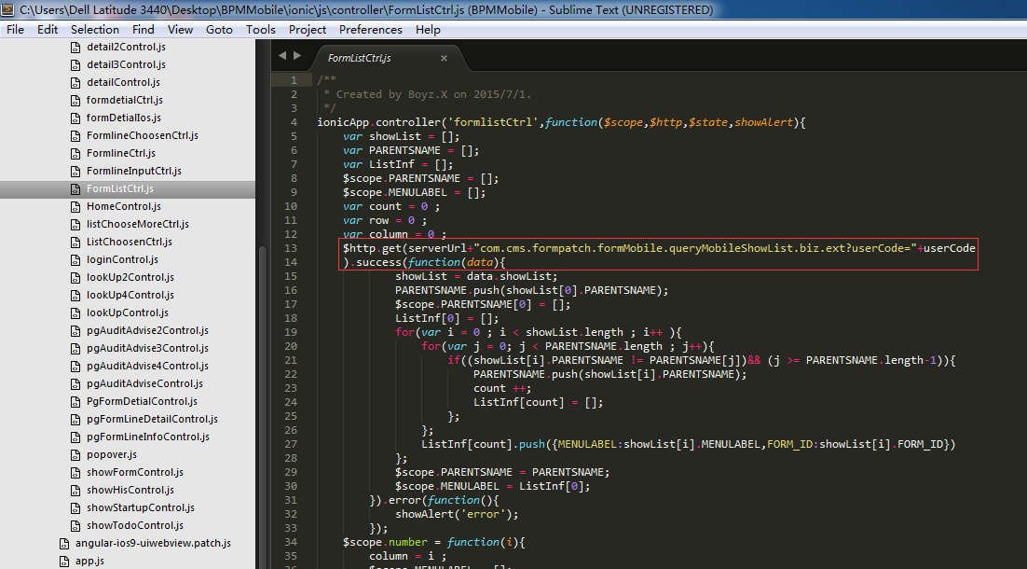

* 1. 新增表单头信息 ，如果有行，则显示点击新增行。

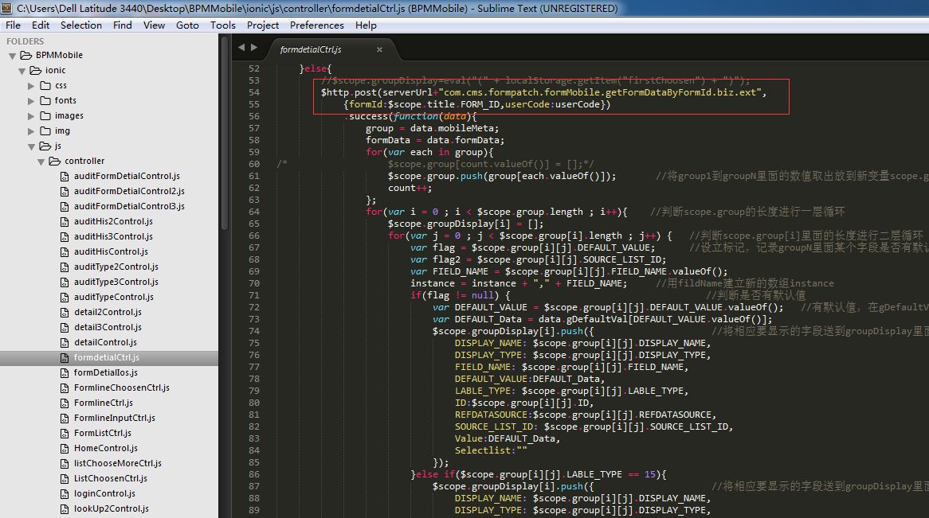

* 1. 下拉列表。

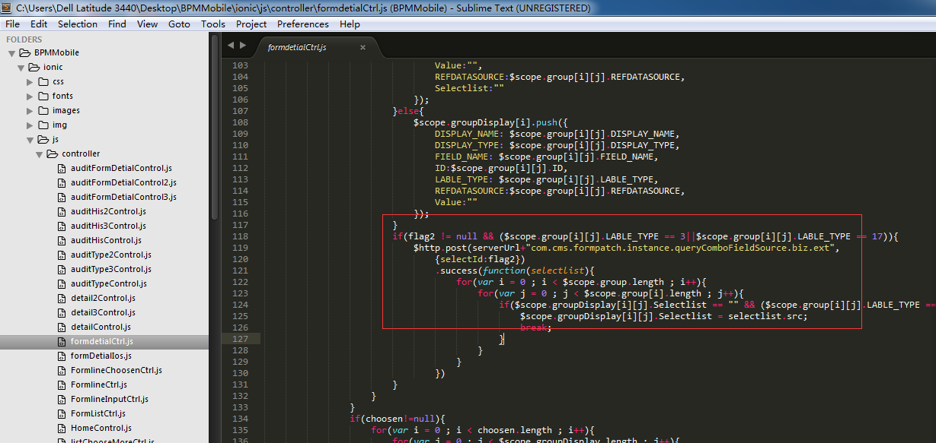

* 1. 表单流程提交

